新 书 推 荐

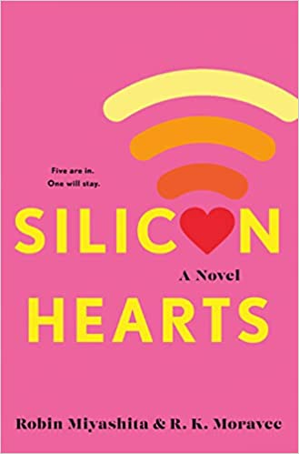
中文书名：《硅谷之心》

英文书名：Silicon Hearts
作 者：Robin Miyashita & RK Moravec
出 版 社：Hyperion Avenue
代理公司：Defiore/ANA/Lauren
页 数：352页
出版时间：2023年8月
代理地区：中国大陆、台湾
审读资料：电子稿
类 型：大众文学

内容简介：

这是一次职场肥皂剧与揭露式调查的结合。

科技界最年轻的人和最聪明的人受邀为硅谷最负盛名的一家公司工作，但当他们发现，只有极少数人能得到工作时，不计代价的野心和残酷的竞争盖过了他们蓬勃发展的友情和爱情。

比克尔工业（Beekor Industries）是世界上最大的科技公司。它改变了全息技术与社会互动的方式，从移动电话到公共交通再到智能服装。每个开发人员、程序员、黑客、软件架构师和工程师都梦想能成为比克尔的一员。

21岁的卡米拉·迪亚兹（Camila Diaz）来自一个小镇，她一直梦想能在科技行业工作，但从未想过自己会走进比克尔的神圣殿堂，更不用说成为它的员工了。当她被比克尔有名的加速项目（Accelerator Program）选为学员，卡米拉就知道一切都很紧张。这个为期六个月的项目吸引着刚毕业的大学毕业生来到比克尔，在这家受人尊敬的公司生活和工作，希望能拿到一个梦寐以求的职位。

到达比克尔后，卡米拉很快就看清了现实，因为她发现，正在与她竞争的其他四个学员，一个比一个令人印象深刻。人脉广、活力四射的艾弗里（Avery），时髦而聪明的索菲亚（Sofia），体贴而有天赋的詹姆斯（James），以及神秘而迷人的马库斯（Marcus）一起组成了一个学员班，且都是强大的对手。在激烈的竞争和在硅谷生活的机会的驱使下，他们很快就会发现，他们比自己想象的更加需要彼此，并逐渐在这条路上找到了友谊——以及一点爱情。

作者简介：

罗宾·佳奈（Robin Miyashita）出生时双手就握着游戏手柄。这份爱最终让罗宾从阳光明媚的洛杉矶来到了微风习习的旧金山，全职从事电子游戏的创作。罗宾每天不是在最新的RPG游戏中奔跑，就是在城市中寻找新的酒吧、餐馆、精品店、画廊和咖啡店。

RK·莫拉韦克（RK Moravec）从极度贫困到如今经济稳定，从童年邪教成员到世俗人文主义者，从堆箱子的人到组建工程师团队的人。在他的职业生涯中，从游戏测试员到工程师再到执行官，发布了许多产品，创立了三家不同的公司，并在此过程中结交了许多朋友。

谢谢您的阅读！
请将反馈信息发至：李文浩（Lauren Li）
安德鲁·纳伯格联合国际有限公司北京代表处
北京市海淀区中关村大街甲59号中国人民大学文化大厦1705室
邮编：100872
电话：010-82449901
传真：010-82504200
Email：Lauren@nurnberg.com.cn
网址：http://www.nurnberg.com.cn
微博：http://weibo.com/nurnberg
豆瓣小站：http://site.douban.com/110577/
新浪微博：安德鲁纳伯格公司的微博_微博 (weibo.com)
微信订阅号：ANABJ2002


